1. Цель и задачи

Положение
о проведении конкурса
на лучшую схему дорожной безопасности
«Дом-Школа-Дом»
Целью конкурса на лучшую схему дорожной безопасности «Дом-Школа-Дом» является повышение эффективности работы по предупреждению детского дорожно-транспортного травматизма (далее – ДДТТ).
Задачи:
- активизировать деятельность образовательных организаций по профилактике детского дорожно - транспортного травматизма (далее - ДДТТ);
- изготовить схему дорожной безопасности «Дом-Школа-Дом» в соответствии с паспортом дорожной безопасности ОУ
2. Организаторы Конкурса
- Администрация городского округа г. Бор;
- Управление народного образования;
- ОГИБДД УВД России по г.Бор;
- МБОУ ДОД ЦДЮТЭ.
3.Участники Конкурса
К участию в конкурсе приглашаются образовательные учреждения.

4. Сроки проведения Конкурса
Конкурс проводится - с 05 сентября по 31 октября 2014 года.
1 этап – Внутришкольный с 05-21 октября 2014 года.
2 этап – Муниципальный с 22 - 31октября 2014 год.

5. Порядок проведения
Для участия в Конкурсе до 22 октября 2014 года на адрес МБОУ ДОД ЦДЮТЭ (г. Бор ул. Коммунистическая, д. 5) направляются:
- заявка
- фотоснимок готового баннера или стенда (размером 20см х 30 см.) схемы дорожной безопасности «Дом-Школа-Дом»
6. Требования к схеме дорожной безопасности «Дом-Школа-Дом»
Изготовить схему дорожной безопасности «Дом-Школа-Дом» с детальным описанием особенностей каждого перехода через дорогу и мест, требующих повышенного внимания, а также планы окрестностей и школы с их описанием, которые станут основой для этой схемы (школа, стадион, кинотеатр, супермаркет, сквер, детская площадка, кафе и т.п.). Указать местонахождение светофоров, дорожных знаков, переходов, мест остановок общественного транспорта с указанием маршрутов — всё, что поможет школьнику ориентироваться в дорожной обстановке. Будет неплохо, если вы отобразите наиболее безопасные подходы к школе, изображённым на схеме. Места, требующие повышенного внимания ребёнка, следует обозначить особо.
Схема дорожной безопасности «Дом-Школа-Дом» должна быть красочно оформлена, что бы привлечь внимание детей и располагаться в фойе ОУ.
Схема должна быть изготовлена в виде баннера, пластикового стенда.
7. Подведение итогов Конкурса
Победители:
1 место – 50% оплаты от стоимости обучения в автошколе на категорию «В» в ЧУДПО ЦПП «Новые горизонты» в г.Бор (образовательное учреждение передает сертификат на бесплатное обучение победителю внутришкольного этапа);
2 место- 30% оплаты от стоимости обучения в автошколе;
3 место- 20% оплаты от стоимости обучения в автошколе

ПРИМЕРНЫЙ ОБРАЗЕЦ.
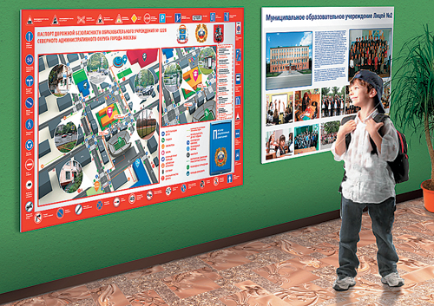

Стандартный информационный стенд размером 2500 x1500 мм.

